**Министерство науки и высшего образования Российской Федерации**

**Федеральное государственное автономное образовательное учреждение**

**высшего образования**

**«СЕВЕРО-КАВКАЗСКИЙ ФЕДЕРАЛЬНЫЙ УНИВЕРСИТЕТ»**

**Институт цифрового развития**

**Кафедра инфокоммуникаций**

**ОТЧЕТ**

**ПО ПРАКТИЧЕСКОЙ РАБОТЕ №2.8**

**дисциплины**

**«Программирование на Python»**

|  |  |
| --- | --- |
|  | Выполнила студентка группы  ИВТ-б-о-21-1  Яковлева Е.А. « »_________20__г. Подпись студента___________  Работа защищена  « »____________20__г.  Проверил доцент  Кафедры инфокоммуникаций,  старший преподаватель  Воронкин Р.А. _______________________________ (подпись) |

Ставрополь, 2022 г.

**Тема:** Работа с функциями в языке Python

**Цель работы:** приобретение навыков по работе с функциями при напи- сании программ с помощью языка программирования Python версии 3.x.

**Порядок выполнения работы:**

Создала общедоступный репозиторий на GitHub, в котором использованы лицензия MIT и язык программирования Python.

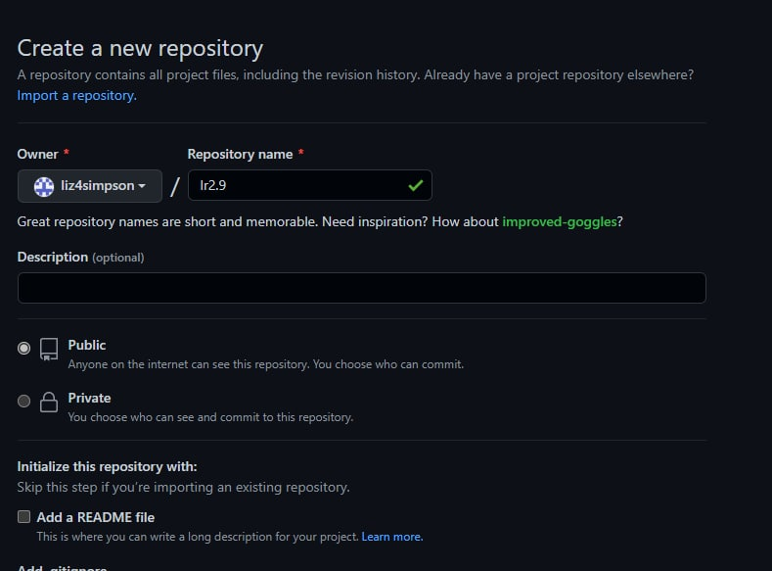

Рисунок 1. Создание репозитория

Выполнила клонирование созданного репозитория.

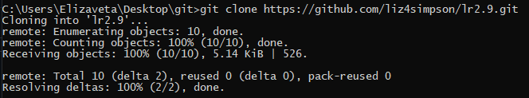

Рисунок 2. Клонирование репозитория

Организовала свой репозиторий в соответствие с моделью ветвления git-flow.

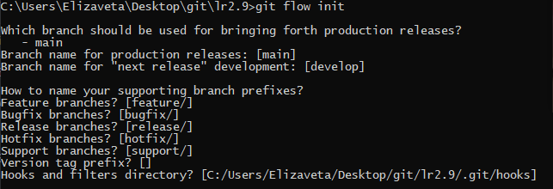

Рисунок 3. Организация репозитория согласно модели ветвления get-flow

2. Создала проект PyCharm в папке репозитория, проработала примеры из лабораторной работы.

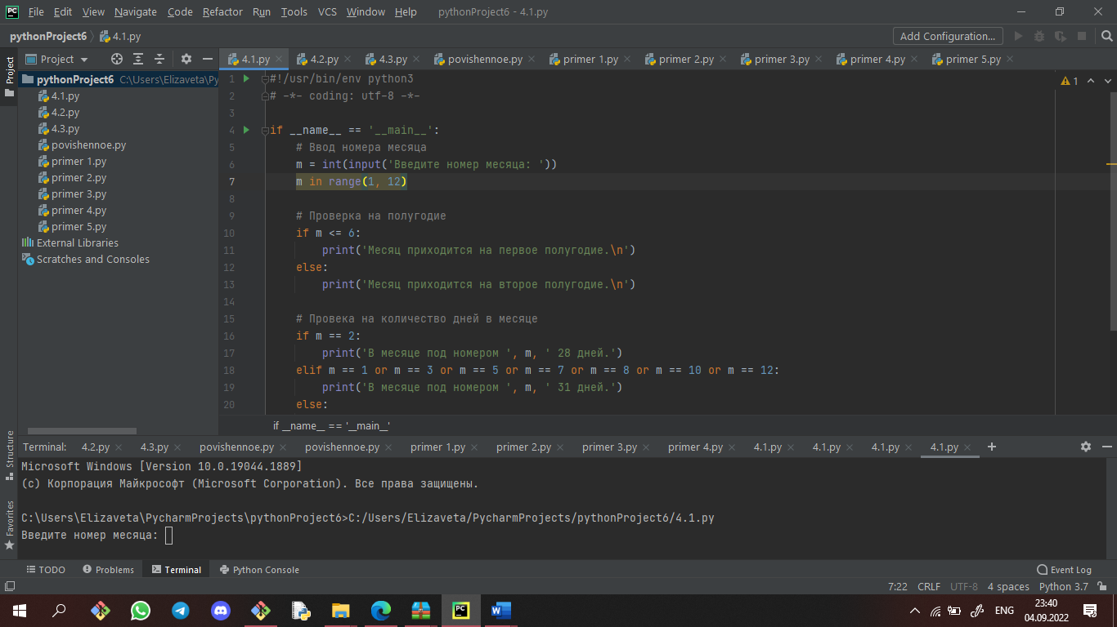

Рисунок 4. Проработанные примеры

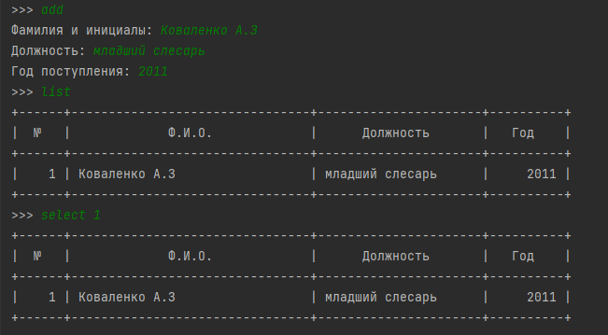

Рисунок 5. Результат выполнения программы

3. Задание №1. Решить следующую задачу: основная ветка про- граммы, не считая заголовков функций, состоит из двух строки кода. Это вызов функции test() и инструкции if name == ' main ' . В ней запрашива- ется на ввод целое число. Если оно положительное, то вызывается функция positive(), тело которой содержит команду вывода на экран слова "Положи- тельное". Если число отрицательное, то вызывается функция negative(), ее тело содержит выражение вывода на экран слова "Отрицательное". Понятно, что вызов test() должен следовать после определения функций. Однако имеет ли значение порядок определения самих функций? То есть должны ли определе- ния positive() и negative() предшествовать test() или могут следовать после него? Проверьте вашу гипотезу, поменяв объявления функций местами. По- пробуйте объяснить результат.



Рисунок 6. Результат выполнения программы

4. Задание №2. Решите следующую задачу: в основной ветке про- граммы вызывается функция cylinder(), которая вычисляет площадь цилиндра. В теле cylinder() определена функция circle(), вычисляющая площадь круга по формуле . В теле cylinder() у пользователя спрашивается, хочет ли он получить только площадь боковой поверхности цилиндра, которая вычисляется по фор- муле , или полную площадь цилиндра. В последнем случае к площади боковой поверхности цилиндра должен добавляться удвоенный результат вычислений функции circle().

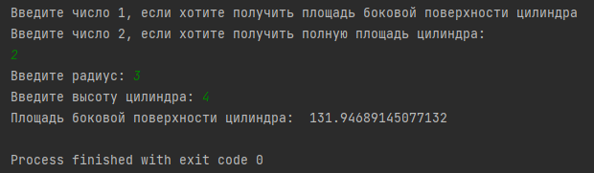

Рисунок 7. Результат выполнения программы

5. Задание №3. Решите следующую задачу: напишите функцию, кото- рая считывает с клавиатуры числа и перемножает их до тех пор, пока не будет введен 0. Функция должна возвращать полученное произведение. Вызовите функцию и выведите на экран результат ее работы.

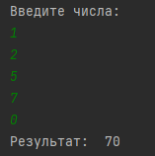

Рисунок 8. Результат выполнения программы

6. Задание №4. Решите следующую задачу: напишите программу, в которой определены следующие четыре функции:

1. Функция get_input() не имеет параметров, запрашивает ввод с клавиа- туры и возвращает в основную программу полученную строку.

2. Функция test_input() имеет один параметр. В теле она проверяет, можно ли переданное ей значение преобразовать к целому числу. Если можно, возвращает логическое True.

Если нельзя – False.

3. Функция str_to_int() имеет один параметр. В теле преобразовывает пе- реданное значение к целочисленному типу. Возвращает полученное число.

4. Функция print_int() имеет один параметр. Она выводит переданное значение на экран и ничего не возвращает

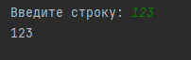

Рисунок 9. Результат выполнения программы

Индивидуальное задание

7. Решить индивидуальное задание лабораторной работы 2.6, офор- мив каждую команду в виде отдельной функции.

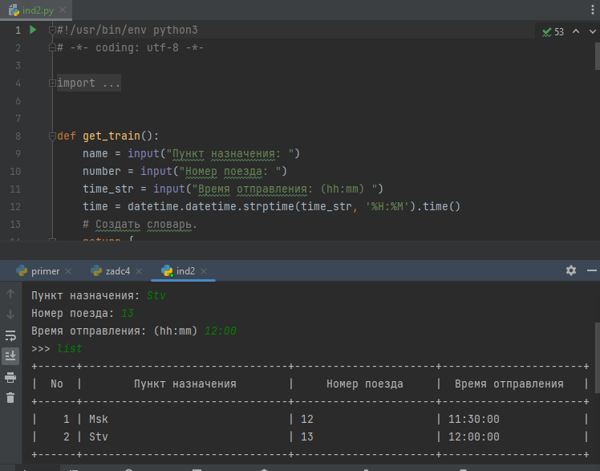

Рисунок 10. Результат выполнения индивидуального задания

4. Сделала коммит, выполнила слияние с веткой main, и запушила изменения в удаленный репозиторий.

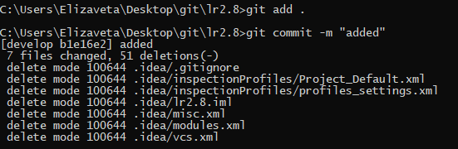

Рисунок 11. Фиксация и коммит файлов

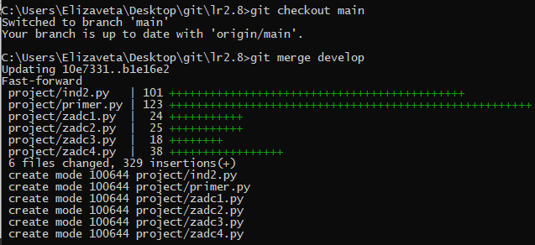

Рисунок 12. Слияние ветки develop с main

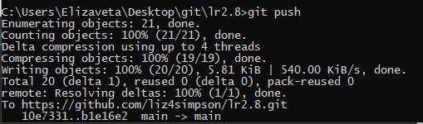

Рисунок 13. Отправка изменений на удаленный репозиторий

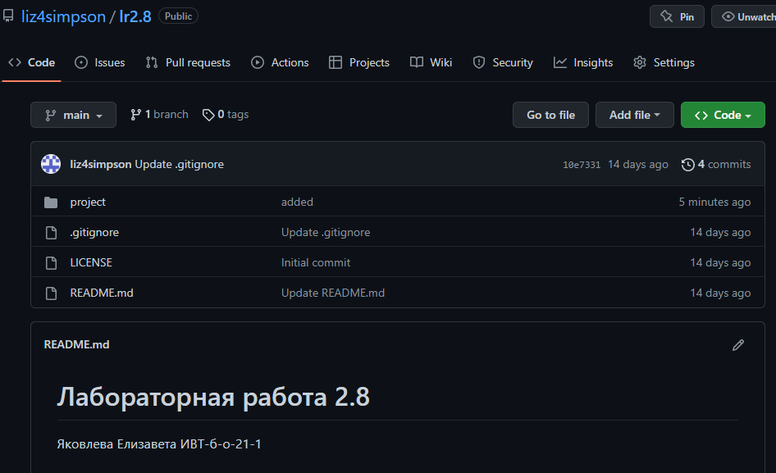

Рисунок 14. Изменения на удаленном репозитории

**Вывод:** в результате выполнения лабораторной работы были приобре- тены навыки для работы с функциями при написании программ с помощью языка программирования Python версии 3.x

**Ответы на контрольные вопросы:**

**1. Каково назначение функций в языке программирования Python?**

Главной задачей функций в Python, как и в других языках программирования, является сокращение объёма кода и его структуризация. В функции, как правило, выносятся те части кода, которые выполняются в программе многократно.

**2. Каково назначение операторов def и return?**

Оператор def необходим для определения функции. После него идёт название самой функции, передаваемые в функцию параметры и само тело функции. Оператор return служит для возвращения результата выполнения функции в основную программу, где эта функция была вызвана.

**3. Каково назначение локальных и глобальных переменных при написании функций Python?**

Локальные переменные существуют только внутри функции. В другой части программы как-либо вызывать или изменить их невозможно.

Глобальные напротив – существуют во всей программе.

**4. Как вернуть несколько значений из функции Python?**

После оператора return необходимо записать все возвращаемые переменные через запятую, а при вызове функции нужно задать необходимое количество переменных. Куда будут возвращены параметры.

**5. Какие существуют способы передачи значений в функцию?**

По ссылке и по значению.

**6. Как задать значение аргументов функции по умолчанию?**

Нужно в скобках передаваемых параметров присвоить им значение.

**7. Каково назначение lambda-выражений в языке Python?**

Lambda-выражения – это небольшие функции, которые вызываются в программе один раз.

**8. Как осуществляется документирование кода согласно PEP257?**

Если пояснение функции содержит одну строку, то достаточно двух кавычек с каждой стороны строки. Пример: ””Пояснение””. Если это многострочное пояснение, то необходимо три кавычки с каждой стороны. Пояснение находится в теле функции, сразу после её объявления.